|  |  |
| --- | --- |
| **PHÒNG GD – ĐT QUẬN THANH XUÂN**  **TRƯỜNG THCS THANH XUÂN NAM** | **ĐỀ KIỂM TRA THÁNG 1**  **MÔN TOÁN LỚP 9**  **Năm học: 2018 – 2019**  *Thời gian làm bài: 120 phút* |

**Bài 1 (2 điểm)** Cho biểu thức  với 

1. Rút gọn biểu thức 
2. Tính giá trị của  khi 
3. Tìm  để 

**Bài 2 (2 điểm).** Giải bài toán sau bằng cách lập hệ phương trình.

Một tàu thủy chạy xuôi dòng sông hết một thời gian bằng thời gian tàu chạy ngược dòng . Nếu tàu chạy xuôi dòng  và ngược dòng  thì chỉ hết 1 giờ. Tính vận tốc riêng của tàu thủy và vận tốc dòng nước (biết vận tốc riêng của tàu không đổi)

**Bài 3 (2 điểm)**

1. Giải hệ phương trình sau: 
2. Lập phương trình đường thẳng  đi qua hai điểm:  và 
3. Cho hệ phương trình:  

Tìm  để hệ phương trình trên có nghiệm duy nhất thỏa mãn: 

**Bài 4 (3.5 điểm)**

Cho đường tròn  đường kính . Dây  vuông góc với  tại  sao cho . Trên đoạn  lấy điểm  . Tia  cắt đường tròn tại điểm thứ hai là .

1. Chứng minh 4 điểm:  cùng thuộc một đường tròn
2. Chứng minh: 
3. Chứng minh: 
4. Xác định vị trí của điểm  sao cho chu vi tam giác  đạt giá trị lớn nhất. Tính giá trị lớn nhất đó theo .

**Bài 5 (0.5 điểm)** Cho  và 

Tìm giá trị lớn nhất của biểu thức 

**HƯỚNG DẪN**

**Bài 1 (2 điểm)** Cho biểu thức  với 

1. Rút gọn biểu thức 
2. Tính giá trị của  khi 
3. Tìm  để 

***Hướng dẫn***

1. 





1. Khi  (thỏa mãn điều kiện), thay vào được



1. 



 (thỏa mãn ĐK). Vậy: …………….

**Bài 2 (2 điểm).** Giải bài toán sau bằng cách lập hệ phương trình.

Một tàu thủy chạy xuôi dòng sông hết một thời gian bằng thời gian tàu chạy ngược dòng . Nếu tàu chạy xuôi dòng  và ngược dòng  thì chỉ hết 1 giờ. Tính vận tốc riêng của tàu thủy và vận tốc dòng nước (biết vận tốc riêng của tàu không đổi)

***Hướng dẫn***

Gọi vận tốc riêng của tàu thủy và vận tốc dòng nước lần lượt là 

Vì tàu thủy chạy xuôi dòng sông hết một thời gian bằng thời gian tàu chạy ngược dòng  nên ta có phương trình 

Vì tàu chạy xuôi dòng  và ngược dòng  thì hết 1 giờ nên ta có phương trình



Từ  ta có hệ phương trình  đặt  ta có:  (thỏa mãn)

Vậy vận tốc riêng của tàu thủy là  và vận tốc của dòng nước là 

**Bài 3 (2 điểm)**

1. Giải hệ phương trình sau: 
2. Lập phương trình đường thẳng  đi qua hai điểm:  và 
3. Cho hệ phương trình:  

Tìm  để hệ phương trình trên có nghiệm duy nhất thỏa mãn: 

***Hướng dẫn***

1. ĐK . Khi đó hệ phương trình 

 . Vậy hệ phương trình có nghiệm 

1. Phương trình đường thẳng  có dạng tổng quát . Vì  đi qua điểm  và  nên ta có:  . Vậy phương trình : 
2. 

Hệ phương trình có nghiệm duy nhất ⬄ phương trình  có nghiệm duy nhất

 . (điều này luôn đúng với mọi giá trị của )

Khi đó hệ phương trình có nghiệm duy nhất là: 

Ta có: 

 (vì )



**Bài 4 (3.5 điểm)**

Cho đường tròn  đường kính . Dây  vuông góc với  tại  sao cho . Trên đoạn  lấy điểm  . Tia  cắt đường tròn tại điểm thứ hai là .

1. Chứng minh 4 điểm:  cùng thuộc một đường tròn
2. Chứng minh: 
3. Chứng minh: 
4. Xác định vị trí của điểm  sao cho chu vi tam giác  đạt giá trị lớn nhất. Tính giá trị lớn nhất đó theo .

***Hướng dẫn***

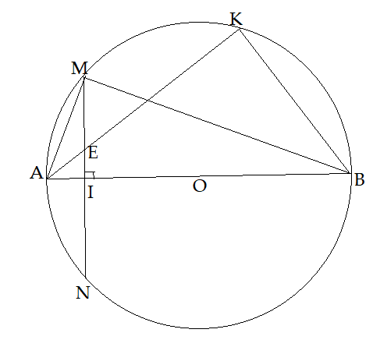

1. Ta có:  (góc nội tiếp chắn nửa đường tròn)

Xét tứ giác  có: . Mà hai góc ở vị trí đối nhau nên tứ giác  nội tiếp hay 4 điểm:  cùng thuộc một đường tròn.

1. Vì  là đường kính, dây  vuông góc với tại  nên

Từ đó suy ra , lại có  chung nên  đồng dạng với 

Suy ra 

1. Ta có  (góc nội tiếp chắn nửa đường tròn). Lại có  chung nên  đồng dạng với  suy ra 

Ta có 

Từ  suy ra 

1. Chu vi tam giác  là:  .

Ta có:  .

Dấu bằng xảy ra khi  vuông cân tại  là trung điểm 

**Bài 5 (0.5 điểm)** Cho  và 

Tìm giá trị lớn nhất của biểu thức 

***Hướng dẫn***

Vì  và  nên



Tương tự ta có:





Vậy 

Theo BĐT Cosi, ta có:













Vậy GTLN của  là  